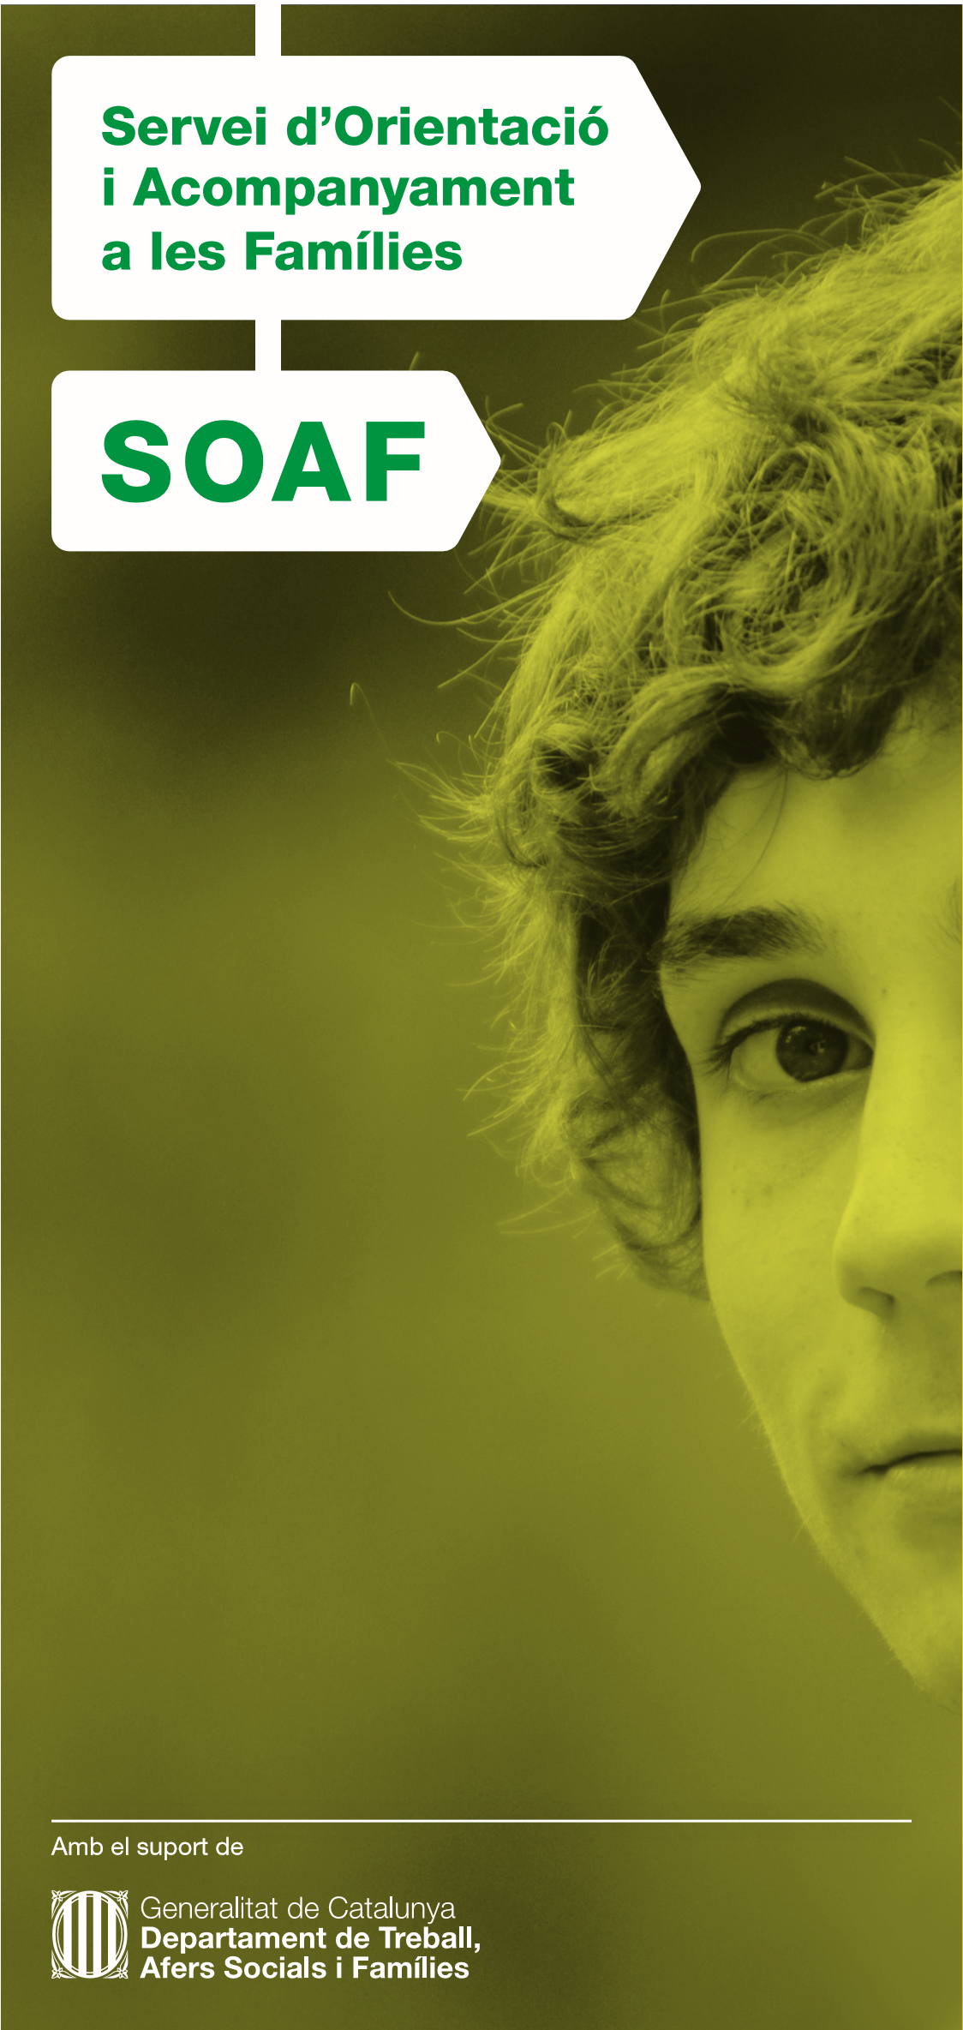

Servei de caràcter universal dirigit a totes les famílies
El SOAF és un espai per parlar amb calma i confiança de les relacions familiars.
La quotidianitat i l’educació dels fills i filles, sovint, generen molts interrogants i preguntes.
El SOAF ens pot orientar i ajudar a trobar respostes.
Els canvis i les incerteses en les famílies, de vegades, requereixen l’acompanyament de professionals especialitzats.
Què és?

És un servei d’orientació i acompanyament integral a les famílies per millorar-ne el benestar personal, familiar i social.
El servei està enfocat des d’una perspectiva preventiva: detecta i reforça les capacitats i fortaleses de les famílies per afavorir relacions familiars saludables i enfortir les habilitats parentals.
Què oferim?

Orientem sobre qüestions relacionades amb l’educació dels fills i filles segons les diferents etapes del creixement dels infants (com potenciar l’autoestima, posar límits, donar autonomia, inculcar hàbits saludables, fomentar valors, gestionar conflictes, noves tecnologies, etc.).

———
Donem suport especialitzat quan hi ha una dificultat o problemàtica específica, relacional o emocional, amb intervenció terapèutica (situacions de desorientació o dificultats en l’educació de fills i filles, fracàs o absentisme escolar, sobrecàrrega familiar, problemes de convivència, conflictes amb fills i filles adolescents, conflictes de parella, separació o divorci, situacions de dol, etc.).

———
Promovem la participació activa en la comunitat, amb activitats i trobades comunitàries. I fomentem les relacions intrafamiliars i intergeneracionals per tal de trencar la soledat i l’aïllament no desitjats.

——— Orientem, acompanyem i connectem amb la xarxa
de serveis i recursos del territori per rebre orientació adequada a les necessitats de cada família.
És un servei que complementa els serveis socials.

Orientem les famílies

SOAF LES TERRES DE L’EBRE

Av. Catalunya, 83 – Tortosa
C/ Barcelona, 73, baixos – Amposta
Tel. 680 975 331
——
Pl. Sant Roc, 2 – Móra d’Ebre
Bassa d’en Gaire, 1 – Gandesa
Tel. 608 719 394
——
soaf.te@gentis.org
Sabadell
Osona
Anoia
Reus
Pla de l’Estany
Badia del Vallès
Salt
Sant Boi de Llobregat
Cornellà de Llobregat
Tarragonès
Barcelona
Les Terres de l’Ebre
Garraf
Tarragona
Santa Coloma de Gramenet
Sant Adrià de Besòs
Mataró
Vallès Oriental
Baix
Empordà
Alt
Empordà
XARXA A CATALUNYA
Busca el teu SOAF més pròxim

MÉS INFORMACIÓ

treballiaferssocials.gencat.cat/soaf

